Texto 1 ONU declara 2017 o Ano Internacional do Turismo Sustentável
26/07/2020 por Ana Duék modificado

A Assembleia Geral da Organização das Nações Unidas declarou 2017 como o “Ano Internacional do Turismo Sustentável para o Desenvolvimento”. A resolução reconhece “a importância do turismo internacional e particularmente a designação de um ano internacional do turismo sustentável para o desenvolvimento para fomentar o melhor entendimento entre os povos, conduzir a maior conscientização da rica herança de várias civilizações e trazer uma melhor apreciação dos valores inerentes às diferentes culturas, assim contribuindo para fortalecer a paz no mundo”.
De acordo com o secretário geral da Organização Mundial do Turismo, Taleb Rifai, “a declaração de 2017 como o Ano Internacional do Turismo Sustentável para o Desenvolvimento é uma oportunidade única para promover a contribuição do setor de turismo para os três pilares da sustentabilidade – econômico, social e ambiental, enquanto conscientiza sobre as verdadeiras dimensões de um setor que é frequentemente desvalorizado”.
O turismo sustentável ganhou grande destaque pela primeira vez em 2012, durante a Conferência da ONU Rio+20, quando entrou para o documento final de resultados. O documento reconheceu que “o turismo bem desenhado e gerido pode fazer uma contribuição significante para as três dimensões do desenvolvimento sustentável”.
Na adoção dos 17 Objetivos do Desenvolvimento Sustentável, definidos pela ONU em 2015, o turismo foi envolvido diretamente em três deles:
. Objetivo 8: Promover crescimento econômico sustentável e inclusivo, emprego pleno e produtivo e trabalho decente para todos;
. Objetivo 12: Consumo e produção sustentável
. Objetivo 14: Conservação e uso sustentável dos oceanos, mares e fontes marinhas para o desenvolvimento sustentável
https://viajarverde.com.br/2017-sera-ano-internacional-do-turismo-sustentavel/<acesso10abr21>

O QUE É TURISMO SUSTENTÁVEL?
Turismo Sustentável é uma maneira de viajar e descobrir um destino, onde respeitamos a cultura, meio ambiente e pessoas, preservando tradições locais e recursos naturais e dando protagonismo às comunidades residentes.
De acordo com a Organização Mundial do Turismo (OMT), em 2019 foi registrado o recorde de 1,4 bilhão de viagens internacionais (isso sem contar o turismo doméstico em cada país). A estimativa é que esse número alcance 1,8 bilhão em 2030. O setor é responsável hoje por mais de 10% do PIB mundial e um em cada dez empregos no planeta. Toda essa movimentação representa hoje geração de empregos, produtos de exportação, integração entre culturas, troca de experiências e muitos outros benefícios. Mas também significa aumento das emissões de gases de efeito estufa, esgotamento de recursos naturais, excesso de lixo, exploração de mão de obra, gentrificação, aprofundamento de desigualdades, extinção de culturas.

A OMT define o turismo sustentável como:
“O turismo que considera plenamente seus atuais e futuros impactos econômicos, sociais e ambientais, abordando as necessidades dos visitantes, da indústria, do meio ambiente e das comunidades locais”
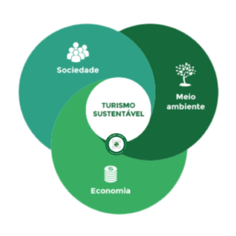
TRIPÉ DA SUSTENTABILIDADE

O Conselho Global de Turismo Sustentável (GSTC) define:

O turismo sustentável deve fazer uso otimizado dos recursos ambientais que constituem um elemento-chave no desenvolvimento do turismo, mantendo processos ecológicos essenciais e ajudando a conservar o patrimônio natural e a biodiversidade; respeitar a autenticidade sociocultural das comunidades anfitriãs, conservar seu patrimônio cultural e seus valores tradicionais e contribuir para a compreensão e tolerância interculturais; garantir operações econômicas viáveis e de longo prazo, fornecendo benefícios socioeconômicos a todas as partes interessadas que sejam distribuídas de maneira justa, incluindo oportunidades estáveis de geração de emprego e renda e serviços sociais para as comunidades anfitriãs e contribuindo para o alívio da pobreza.

O conceito de Turismo Sustentável foi definido pela primeira vez durante a Conferência das Nações Unidas sobre o Meio Ambiente e o Desenvolvimento (Eco-92), que aconteceu no Rio de Janeiro, em 1992. Ele está baseado no conceito de Desenvolvimento Sustentável e nos 3 pilares ou dimensões da sustentabilidade. Portanto, para uma atividade, empresa turística ou destino ser sustentável ele precisa considerar e equilibrar positivamente os impactos:
- socioculturais
- ambientais
- econômicos

Turismo Sustentável dentro dos 5 P’s da sustentabilidade propostos pelos Objetivos do Desenvolvimento Sustentável da ONU:

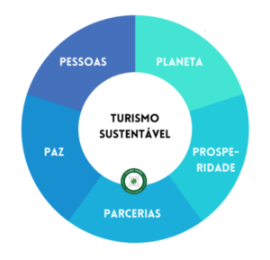
5 P’s da sustentabilidade

O Turismo Sustentável busca aumentar os benefícios e reduzir os impactos negativos causados pelo turismo para destinos, para as pessoas e para o planeta.

https://viajarverde.com.br/turismo-sustentavel/<acesso10abr21>

Turismo Responsável e Turismo Sustentável não são nichos ou segmentos de viagens, como o ecoturismo, o corporativo, intercâmbios e a terceira idade. Eles são sim maneiras mais conscientes de viajar que buscam minimizar impactos negativos e gerar impactos positivos locais nos destinos que visitamos. E, claro, podem ser adaptados em qualquer tipo de turismo, seja na praia, na cidade e até nos parques temáticos.
O Turismo Responsável e o Sustentável se confundem e, em muitos casos, podem ser generalizados como sinônimos.

Turismo Responsável
O conceito de Turismo Responsável foi estabelecido em 2002, em paralelo à Cúpula Mundial sobre o Desenvolvimento Sustentável de Joanesburgo, 10 anos depois de determinado o que seria o Turismo Sustentável. Diversos profissionais e autoridades do setor de 20 países diferentes se reuniram para redigir a Declaração de Cape Town sobre o Turismo Responsável.

É preciso considerar a diversidade de culturas, pessoas, ecossistemas, patrimônios e condições econômicas de cada lugar. Os problemas, urgências e soluções vão ser sempre variados para cada destino e o Turismo Responsável será gerido e alcançado de formas diferentes em cada local.
De acordo com o professor Harold Goodwin, um dos signatários e redatores da Declaração de Cape Town, “o Turismo Responsável é sobre assumir a responsabilidade de tornar o turismo mais sustentável...”

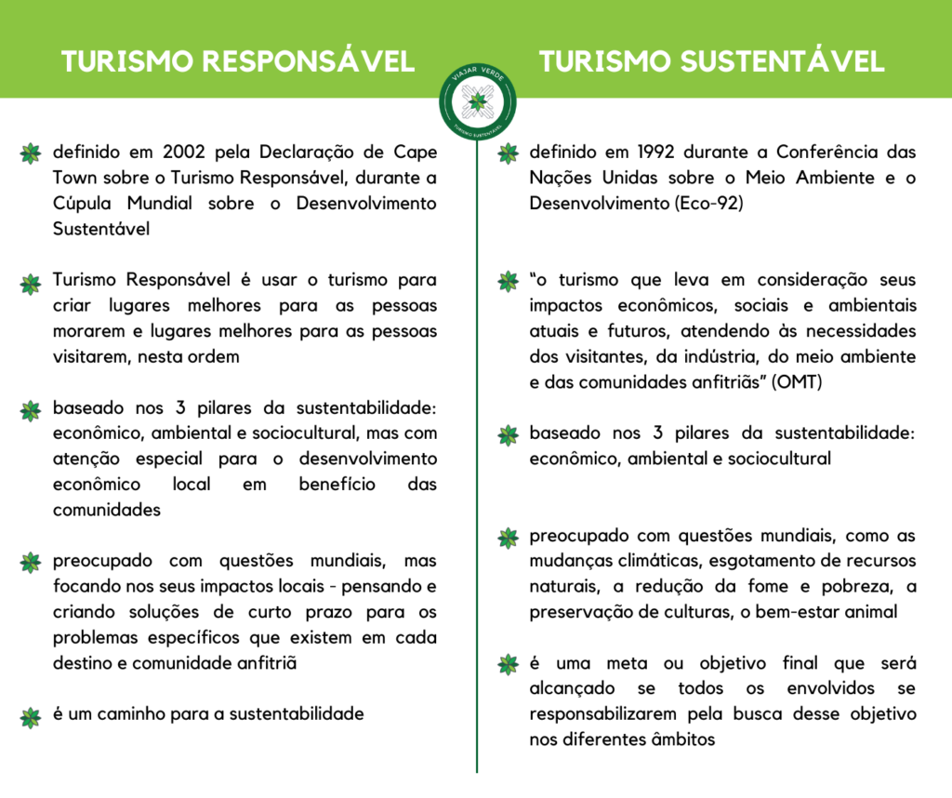

https://viajarverde.com.br/turismo-responsavel-e-sustentavel/<ACESSO10ABR21>

